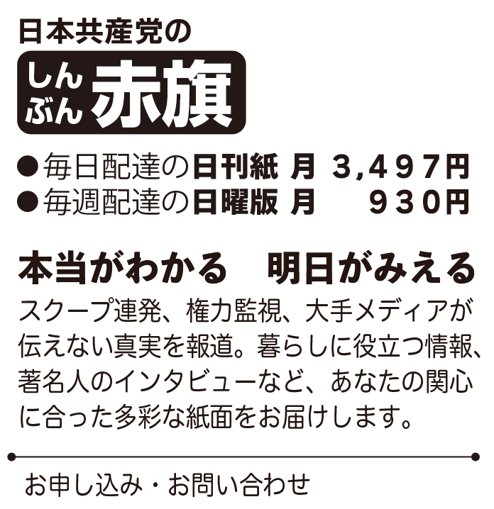

こちらからも

お申し込みできます





**お届けします**





こちらからも

お申し込みできます



検索

検索

**ネットでも情報発信中**

赤旗

**ネットでも情報発信中**

赤旗

**どうぞご覧ください**

**お届けします**

**どうぞご覧ください**